**中華青年發展聯合會2019湖北暑期實習計畫**

**實習企業介紹(附件一)**

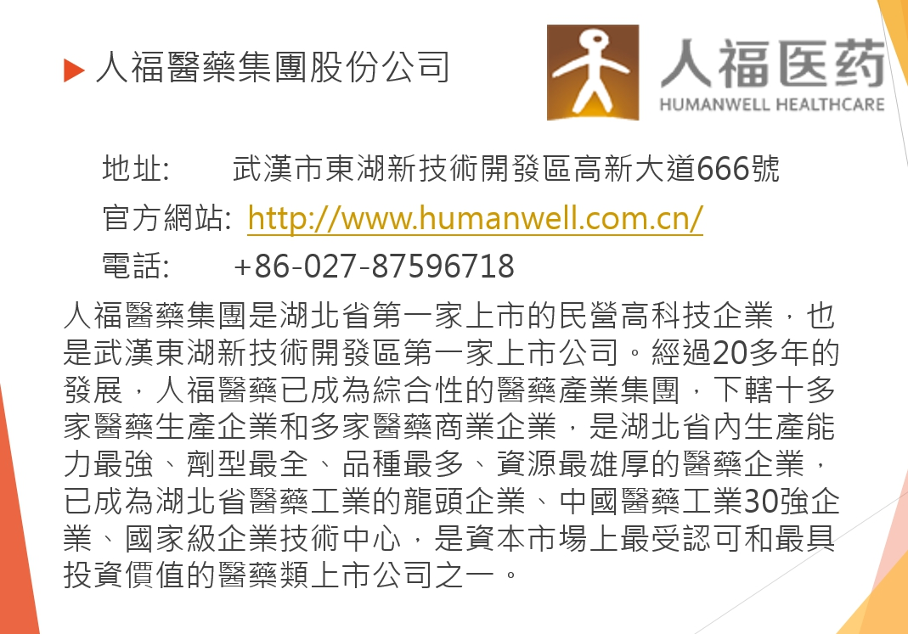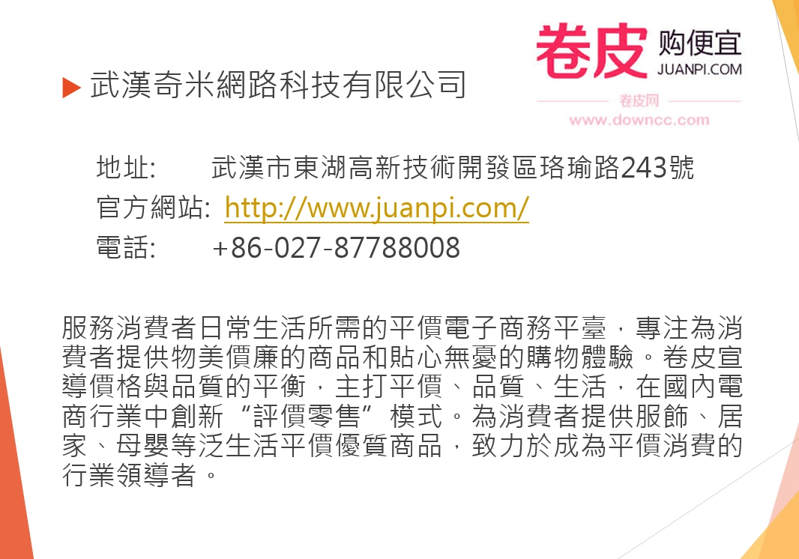

**中華青年發展聯合會2019湖北暑期實習計畫**

**實習企業崗位說明表(附件二)**

|  |  |  |  |  |
| --- | --- | --- | --- | --- |
| **實習單位名稱** | **實習崗位** | **實習工作內容** | **實習生專業要求** | **備註** |
| 武漢寧美國度科技有限公司 | 招聘專員 | 負責管理招聘資訊，和擬錄用人員的入職溝通。 | 與崗位匹配的相關專業 | 有工作午餐、自備電腦 |
| 售後回訪專員 | 負責維護良好的客戶關係，瞭解客戶需求，做好客戶服務。 |
| 人福醫藥集團股份公司 | 人力資源助理 | 處理日常人事報表、活動組織、公眾號宣傳等工作 | 與崗位匹配的相關專業 | 有工作午餐、自備電腦 |
| 辦公室助理 | 協助處理辦公室日常事務 |
| 企業文化宣傳 | 進行新聞採編、撰寫、美化等工作 |
| 行政助理 | 協助行政部門進行日常會務組織、來訪接待等工作 |
| 法務助理 | 協助進行合同擬定、審核、參與訴訟等 | 法學相關專業 |
| 武漢百捷集團股份有限公司 | 招聘專員 | 通過各種管道發佈招聘資訊，並進行正式招聘前測試、簡歷甄別 | 與崗位匹配的相關專業 | 有工作午餐、自備電腦 |
| 業務支持專員 | 審核、售前審核、判單 |
| 文案策劃專員 | 策劃活動，撰寫文案 |
| 項目導入專員 | 開拓和維護專案導入的各種管道關係；負責與專案創始人溝通和對接。 |
| 客戶運營專員 | 公眾號搭建、增值續費、單子的製作搭建 |

|  |  |  |  |  |
| --- | --- | --- | --- | --- |
| **實習單位名稱** | **實習崗位** | **實習工作內容** | **實習生專業要求** | **備註** |
| 武漢奇米網路科技有限公司 | 商務專員 | 1.負責拓展相應類目新的產品商家資源，篩選適合的商家商品並達成合作。 2.維護已有商家資源，主動介紹新業務、活動，達成新合作。 3.負責寶貝活動價格的議定，活動的細節安排協調，維護與優質商家的合作關係。 4.根據平臺商家情況，做有效的基本資料統計，記錄商家線日常招商工作中遇到的問題，並給出改進建議。 5.根據市場調研結果，精準定位商品價值、價格，通過洽談與商家達成一致。 | 與崗位匹配的相關專業 | 有工作午餐、自備電腦 |

**中華青年發展聯合會2019年湖北暑期實習計畫**

**報名表(附件三)**

|  |  |  |  |
| --- | --- | --- | --- |
| 護照中文姓名 |  | 性別 |  |
| 學校 |  | 科系／年級 |  |
| 前往大陸次數 |  | 如何得知此活動訊息 |  |
| 是否意願前往大陸就學／創業 |  | 推薦人 |  |
| 實習志願 | 實習企業及崗位志願序 | | |
| 1.  2.  3. | | |
| 外語檢定 |  | | | |
| 專業證照 |  | | | |
| 擅長軟體 |  | | | |
| 獲獎事蹟 |  | | | |
| 個人簡介 |  | | |
| 社團經歷  與擔任職務 |  | | |
| 兩岸交流  活動經驗 |  | | |
| 實習或  工作經歷 |  | | |
| 參與本次  實習動機 |  | | |
| 對兩岸關係  的看法 |  | | |
| 是否有意願  擔任本活動幹部 |  | | |

**中華青年發展聯合會 實習保證金退款申請表(附件四)**

|  |  |  |  |
| --- | --- | --- | --- |
| **退款人資料** | | | |
| 團名 | 中華青年發展聯合會2019湖北暑期實習計畫 | | |
| 姓名 |  | 電話 |  |
| 實習單位 |  | 實習日期 |  |
| **退款帳戶資訊** | | | |
| 銀行名稱 |  | 銀行代碼 |  |
| 銀行帳號 |  | | |
| 戶名 |  | 是否有中國信託的銀行帳戶 | □有 □無 |
| **黏貼存摺影本（封面）** | | | |
|  | | | |
| **退款注意事項** | | | |
| 一、退款資格：實習完整結束並取得合格證書或相當於完成實習所取得之證明，且未有重大違紀事件，可申請實習保證金退款。  二、申請方式：請詳細填寫本表後，連同報名表發送至intern@cydu.org。  三、退費標準：如有匯款手續費，退費金額將扣除手續費用。  四、退費方式：按照本表提供之退款帳戶資訊採匯款退費。  五、其它未盡事項請來電洽詢承辦人員 | | | |